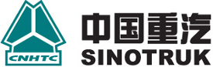
中国重汽集团济南专用车有限公司
2025年自卸车前板、后板业务外包项目
招标文件

招 标 人： 中国重汽集团济南专用车有限公司

2025 年 10 月

目录
第1章 招标公告 3
第2章 投标方须知 5
第3章 评标方法 8
第4章 技术要求 10
投标文件 。

第1章 招标公告
中国重汽车集团济南专用车有限公司（以下简称招标方）计划自卸车前板、后板、业务外包项目进行公开招标。
- 招标内容：
自卸车前板、后板业务外包项目
2、有关说明：
2.1、投标人必须是在中华人民共和国境内注册的独立法人机构，注册资本≥300万，具有独立承担民事责任能力，具有相应的生产、供货及安装能力。
2.2、投标项目应在投标人营业执照经营范围内。
2.3、投标人公司信誉良好，无违法违规等不良行为，在“信用中国”中未列入联合惩戒失信人名单。
2.4、法律法规对合格投标人的其他要求、规定。
2.5、本项目不允许代理商投标。
2.6、本项目不接受联合体投标
2.7结算方式：加工产品验收合格且发票挂账三个月后付六个月的银行承兑和商业汇票结算。
2.8投标报价要按照报价单要求进行报价,报价原则不高于招标基价。
2.9其他约定：业务开展使用的辅料由招标方提供，中标方员工使用的工作服、手套、劳保鞋、防毒口罩等劳保用品由中标方自行解决，中标方应确保相关劳保用品的合格性和适用性

3、招标形式
招标形式：公开招标。

4、报名及获取招标文件
有意向的投标人在2025年10月20日16:00前，扫描下发二维码进行报名，并电话联系。招标人将本项目招标书电子版以发送至报名厂家所提供的邮箱或其他地址，招标人不对报名厂家能否通过电子邮件正确或及时接收相关邮件负责，招标人邮件发出即视为送达。

报名二维码
5、议程安排:
5.1发标时间： 2025 年10月11日
发标地点： 中国重汽集团济南专用车有限公司
5.2答疑时间：自发标之日起至2025年10月20日止
5.3标书送达截止时间：2025年10月 21日上午8：30，对于逾期的投标文件招标人将不予受理。
5.4开标、谈判时间及地点： 2025年10月21日上午9：00，中国重汽集团济南专用车有限公司106会议室（办公楼一楼）。
地 址： 济南市章丘区枣园街道潘王路17668号
电 话： 0531-58064393
5.5通讯地址：济南市章丘区枣园街道潘王路17668号
中国重汽集团济南专用车有限公司
电 话： 0531-58064393 传 真： 0531-58064377 邮 编： 250220
技术答疑人：李言伟15969195518
联 系 人：姜珍珍18953151448

第2章 投标方须知
1、投标方应详细阅读招标文件的全部内容，未按招标文件要求提供投标文件和资料，招标方将拒绝投标方的投标。
2、投标书的组成
投标人的投标文件由资格证明文件、技术标标书、商务标标书共三部分构成：
2.1 资格证明文件（要求单独封装）包括：
（1）营业执照副本；（附件一）
（2）投标文件签署授权委托书（见附件二）；
（3）信用中国截图（加盖公章）（附件三）；
（4）企业最近半年完税证明、信用证明材料（征信报告）（加盖公章）（附件四）；
（5）年度纳税信用评价信息（可从电子税务局查询截图，需加盖公章）（附件五）；（6）经会计师事务所审计且出具无保留意见的近三年的财务审计报告原件，并加盖公章，包括但不限于报告页、经审计的资产负债表、利润表、现金流量表及报表附注。如投标人公司没有经审计的财务报告，可提供加盖公章的近三年财务报表，包括但不限于资产负债表、利润表、现金流量表。应提供中文版本的审计报告或财务报表（附件六）；
（7）企业对外担保说明（写明贵单位对外有无对外担保和质押业务，需加盖公章）（附件七）；
（8）投标保证金电汇或网银的支付凭证（附件八）；
（9）必须具备相关焊接外包经验，并提供相关业绩合同;
（10）招标文件要求的其它必要资格文件。
2.2技术标部分（独立封装在一个档案袋，一式五份，其中正本一份，副本四份）：
- 投标方在技术标部分陈述是否同意招标方下列要求：①快速相应招标方生产指令，满足招标方生产需求；②满足招标方质量要求；③同意招标方售后索赔要求；④接受招标方现场管理和安全环保要求，同意承担在招标方厂区内所发生的安全事故的全部责任。
- 投标人近3年同类项目业绩，以近三年的同类项目合同为准，须提供合同复印件。
2.3商务标部分（均独立封装在一个档案袋，一式五份，其中正本一份，副本四份）：
- 投标函；（附件五）
- 投标报价单；（附件六）各供方报价时不要调整报价表顺序，不要删除报价表内容。
- 产能承诺函；（附件七）
- 服务承诺函；（附件八）

- 质量承诺函。（附件九）
注：招标文件给定格式的按给定的格式填写，未给定格式的，由投标人自行编制，但需包含以上内容。
4、投标保证金
4.1投标方交纳贰万元投标保证金，可采用电汇或网银支付，现供方的投标保证金可以从账户余额中抵扣，余额不足的需及时交纳投标保证金。
开户名称：中国重汽集团济南专用车有限公司
账 号：227305574495
开 户 行：中国银行章丘支行
4.2保证金截止时间：2025年10月20日16时00分前。
4.3中标方的投标保证金在招标方与中标方签订合同后自行转为质量保证金。
4.4落标方的投标保证金将在开标后一月内无息返还。
4.5发生下列情况之一的投标保证金不予返还：
4.5.1谈判评审期间，投标方干扰评审活动造成严重影响和后果的；
4.5.2开标后，尚在谈判评审期间，投标方撤回投标书的；
4.5.3中标方未按规定的时间、地点与招标方签订合同。
5、投标文件的递交
5.1投标方将投标书正本一份、副本肆份（报价表封存在正本中）装入袋内密封，封口处应有投标全权代表的签字和投标单位的公章，封皮上注明投标项目名称、投标单位名称。
5.2投标文件必须在标书送达截止时间前，派人送达招标方指定的地点。
5.3在标书送达截止时间以后送达的投标文件，招标方拒绝接受。
- 开标
招标方将在招标方指定的时间和地点组织招标会议，投标方必须在招标方指定时间派全权代表到达指定地点，并参加招标。开标时，由投标方授权的代表和招标单位工作人员共同检查投标文件的密封情况，经确认无误后，由招标方进行开封开标。
- 评标
详见第三章评标方法
8、合同签订
8.1 中标后，投标方应在收到中标通知书一周内与发标方签订合同，逾期不到作为自动放弃处理。
8.2 投标文件中，报价、技术要求、有关协议和承诺，均可作为合同附件，与合同具有同等法律效力。
8.3 签订合同时，中标方提出与投标书所列内容有相违的条款，招标方拒签合同。
8.4 中标单位在供货中应严格按投标时的各项承诺供货。
9、招标文件的澄清
投标人对招标文件如有疑点，可要求澄清，应在招标方所确定的标书送达日期前按招标文件载明的地址以书面形式（包括信函、传真，下同）通知招标单位，招标单位将视情况确定采用书面形式予以答复，并在其认为必要时，将不标明查询来源的书面答复发给参加投标的每一投标方。
10、招标文件的修改
10.1在标书送达截止日期前，招标方可主动的或依据投标人要求澄清的问题而修改招标文件，并以书面形式通知所有投标方。对方在收到该通知后应立即以传真的形式予以确认。
10.2为使投标人在准备投标文件时有合理的时间考虑其投标文件的修改，招标方可酌情推迟标书送达截止时间和开标时间，并以书面形式通知每一投标方。
10.3招标文件的修改书将构成招标文件的一部分，对投标人具有同等的约束力。

第3章 评标方法

本次评标采用技术标和商务标分级开标的模式。首先进行技术标评审，由评标专家组对所有投标方的技术标部分综合评定和打分，技术标评审合格的投标方可以进入商务标评审环节，技术标评审不合格的投标方会面临淘汰。然后进行商务标的评标及商务标的评分，招标人有权根据项目情况，采取多级评标模式，最终根据商务标的报价情况确定中标人，原则上为合理最低价中标。另外招标人有权根据情况取消招标，招标人不向投标方解释未中标原因。

技术标评分细则如下：
评分细则

评标因素 | 总分 | 评审内容 | 评分标准
技术标 | 100分 | 业务能力及服务、质量、安全环保等保证能力（80分） | （1）快速相应招标方生产指令，满足招标方生产需求；（2）满足招标方质量要求；（3）同意招标方售后索赔要求；（4）接受招标方现场管理和安全环保要求，同意承担在招标方厂区内所发生的安全事故的全部责任（5）所有相关人员必须持证上岗。根据投标方响应招标方上述要求的程度，优秀得71-80分，良得61-70分，一般1-60分。
技术标 | 100分 | 类似业绩 （20分） | 根据投标人近3年同类项目业绩数量进行评分，以近三年的同类项目合同为准，同一供方多份合同算一份业绩，须提供合同原件每项业绩2分，最高20分。

注： 1. 投标人综合评审得分取所有评委对该投标人计分之和的算术平均值。
2. 投标文件有下列情形之一的，由评标委员会按不响应招标文件有权拒绝或无效投标处理：
1）样品不满足招标文件规定的；
2）无法定代表人签字或盖章的，签字人无法定代表人有效授权的，应加盖投标人公章而未盖章的；未按照招标文件要求密封的；
3）未按规定格式密封或填写，内容不全或者关键内容字迹模糊，无法辨认的；
4）投标人递交两份或多份内容不同的报价文件，或者在一份报价文件中对同一采购项目报有两个或多个报价，且未声明哪一个有效，按招标文件规定提交备选方案的除外；
5）投标人名称或组织结构与资格审查不一致的；不具备招标文件规定的资格条件及未按招标文件规定的要求提供资格证明文件的；
6）投标人未按照招标文件的要求提供投标保证金的；
7）不同投标人的投标文件内容存在非正常一致的；
8）不同投标人的投标文件相互混装的；不同投标人投标文件中的项目相关人员出现同一人的；
不同投标人的投标文件内容出现非正常一致的；
9）不同投标人委托同一人投标的；
10）不同投标人使用同一个人或者企业资金交纳投标保证金的；
11）不响应招标文件供货时间、质量要求、技术要求中带“*”的技术内容、质保期等实质性内容的；
12）提供虚假材料谋取中标的；
13）其他任何有企图影响招标结果公正性的活动。
14）故意哄抬价格或压价等其他恶意串通投标的；有损害招标方和用户利益的规定的。
15)技术标书出现报价的；
16）投标有效期不足的；
17）其他未对招标文件实质性要求和条件作出响应的。

第4章 技术要求
1.作业要领说明：
1.1安全事项：
（1）焊接时要穿戴好劳保防护用品。
（2）检查CO₂气体电焊机供气管路是否开启畅通，有无泄漏。
（3）焊接前应对焊机送丝情况和气体流量作认真检查。
（4）焊接作业前清理焊缝左右两侧以内50mm的油污、锈蚀、油漆，
（5）用试板试焊，检查焊缝质量能否达到要求，不得在工件上起弧试焊。
（6）焊接区域禁止使用大功率风扇直对焊接区域吹凉。
（7）仔细研读设计图纸，焊缝长度、焊缝间距、焊缝段数需在焊缝上划线标记。
（8）焊渣清理要彻底，焊缝周围宽幅300mm内禁止出现任何直径大于0.2mm以上的颗粒状焊接飞溅物。要求不得有观察可见的附着颗粒物、焊渣、焊瘤、挂渣。
1.2按照JZJS-GY-20220411.1《自卸车车厢及副梁通用焊接规范》及其修订版完成焊接作业。
1.3前板焊接作业顺序：
（1）根据前板高度，对于需要进行前板拼接的首先要进行定位拼接，控制尺寸。
（2）根据图纸位置，对连接横梁、竖梁进行定位点焊。
（3）根据图纸要求进行上支撑、顶护板、护板堵板定位施焊。
作业要点：
（1）前板横竖梁定位符合图纸要求。
（2）横竖梁点焊牢固、可靠。
（3）焊点必须在焊缝内部点焊。
作业结束:：
（1）自检确认定位准确，点焊牢固，吊鼻焊接牢固可靠后可转至下道工序。
（2）清理维护焊枪，准备下一工件的焊接。
1.4后板焊接作业顺序
（1）根据后板高度，对于需要进行后板拼接的首先要进行定位拼接，控制尺寸。
（2）根据图纸位置，对上、下边梁、边竖梁、中间竖梁、连接横梁进行定位点焊。
（3）根据图纸要求，对堵板、垫板、加强角铁及边立柱后封板进行定位施焊。
作业要点：
（1）后板边梁、横竖梁定位符合图纸要求。
（2）边梁、横竖梁点焊牢固、可靠。
（3）焊点必须在焊缝内部点焊。
作业结束:：
（1）自检确认定位准确，点焊牢固，吊鼻焊接牢固可靠后可转至下道工序。
（2）清理维护焊枪，准备下一工件的焊接。
2.作业技术标准
2.1严格按照中国重汽集团济南专用车公司焊接技术规范及相关技术工艺文件进行焊接作业。
2.2前板、后板焊接总成平面度最大正偏差不超过5mm；
2.3.组焊合箱外形尺寸要重点控制外宽尺寸，测量以左右边板上边梁外宽尺寸最大偏差不大于+10mm为准。
2.4前板、后板的组焊如采取反变形减小焊接变形的影响，前板、后板四个角点垫高，边板根据不同长度除四角垫高外，额外酌情增加垫高位置。垫板尺寸为100×100mm，厚度规格为5、8、10、
14、、18、20mm，垫高高度根据反变形量效果选择。
2.5前板、后板的组焊如采取预压减小焊接变形的影响，全部焊接完成后持续预压20-30分钟后，待工件基本冷却后再解除。
2.6前板、后板的组焊合理布置组焊顺序，优先从中心向四周扩散焊接为原则，先焊接纵向平焊缝，再焊接水平方向平焊缝，最后焊接立焊缝，避免在单位面积内产生大量的焊接变形热量，留出自然冷却的时间。
2.7前板、后板组对时使用木槌，不得使用铁锤重击。
2.8多人组合焊接作业，应保证焊缝外观质量基本相同。
2.9焊渣清理要彻底，焊缝周围宽幅300mm内禁止出现任何直径大于0.2mm以上颗粒状焊接飞溅物。
2.10焊接件局部二次切割轨迹必须规整平直，完成焊接后彻底打磨修整，不得有显眼的锯齿状缺陷和尖角、坑洼。
2.11前板、后板运输过程中要有必要的隔离防护，不得有损伤压坑。焊接变形凹坑下陷量不超过2mm，超过则需要整修达标。
2.13焊缝外观质量要求其余按照条款五项执行。
3.焊缝外观质量
3.1对接焊缝
序号 | 焊接及评判标准 | 附图
1 | 不允许有夹渣、焊瘤、弧坑、烧穿、裂纹、局部焊缝间断漏焊、未熔合、未焊满、偏焊、焊道过窄
2 | 咬边长度≤焊缝长度的10%；  δ≤10时，y≤0.5mm  咬边的连续长度不得大于100mm | 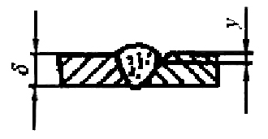
3 | 错边量  δ=6、8、10mm时，y≤0.5mm  6<δ≤12时，y≤1mm | 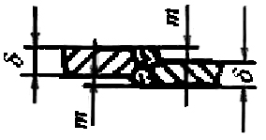  y
4 | 余高h  δ=6mm,8mm10mm余高3≤h≤5mm  δ≥12mm(开坡口）余高2≤h≤5mm  焊缝余高hmax-hmin的波动差值△h  δ≤10mm时, △h≤2mm | 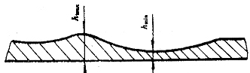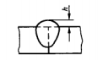
5 | 在任意300 mm连续焊缝长度内，焊缝边缘沿焊缝轴向的直线度f≤2mm | 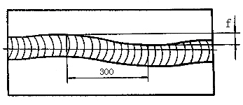
6 | 焊缝宽度c=10±2mm | 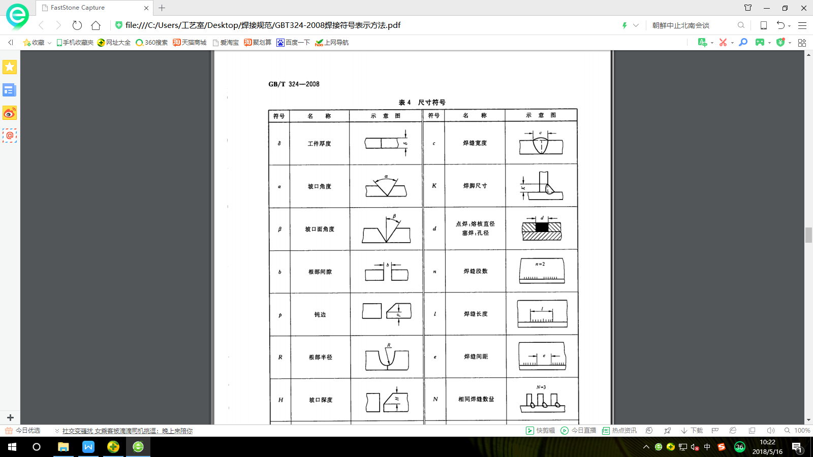
7 | 板间预留根部间隙b=1-2mm
8 | 清理打磨飞溅、焊渣、焊瘤
3.2角焊缝
序号 | 焊接及评判标准 | 附图
1 | 咬边长度≤焊缝长度的10%；  δ=4、5、6、8、10mm时，y≤0.5  10<δ≤30时，y≤1 | 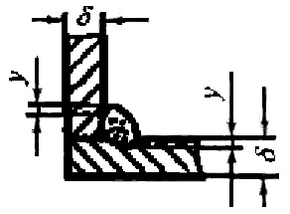
2 | 关键重要焊缝（部件主梁上）不允许下凹，非关键焊缝局部允许有较短下凹，下凹量b≤0.5mm | 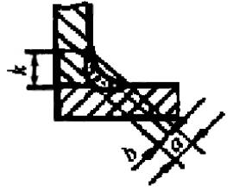
3 | 不允许出现未熔合(虚焊)现象（y）
4 | 焊脚（k）的大小在6～10mm之间，焊脚尺寸偏差（即偏焊）|k₁-k|≤2mm | 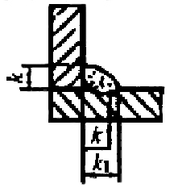
5 | 不允许出现密集气孔、链状气孔、单个气孔 | 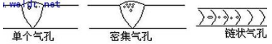
6 | 不允许有未焊满、烧穿、裂纹、局部焊缝间断漏焊、弧坑、偏焊、未熔合、焊道过窄
7 | 清理打磨飞溅、焊渣、焊瘤、挂渣，采用人工清理，使用扁铲、气动角磨机工具，要求不得有观察可见的附着颗粒物、焊渣、焊瘤、挂渣。
8 | 修补焊缝外观状态力求与衔接焊缝搭接力求美观一致，过大余高需打磨修整。
4.工艺纪律管理
4.1承包方必须遵守我公司<JZ/B JS001.B0—2021工艺纪律管理及考核办法>,上岗前需参加工艺纪律的培训宣贯，作业期间接受各层级的工艺纪律管控要求，严格按照技术文件加工制作。
4.2承包方有节能管理职责的义务，严格无人作业关机闭电，杜绝浪费，焊接作业参数按照碳钢焊接主要参数参照执行。
4.3 MAG焊参数要求
表1 低碳钢、不锈钢MAG焊推荐参数表
焊接形式 | 板厚(mm) | 丝径(mm) | 电流（A） | 电压（V） | 速度(cm/分) | 导电嘴与母材间距(mm) | 气体流量  (升/分) | 图例
对接 | 2.0 | 1.2 | 90-160 | 16-18 | 45-50 | 10 | 10-15
对接 | 3.0 | 1.2 | 140-200 | 18-20 | 45-50 | 10 | 10-15
对接 | 4.0 | 1.2 | 140-200 | 18-20 | 45-50 | 10 | 10-15
对接 | 5.0 | 1.2 | 180-240 | 20-22 | 40-50 | 10 | 10-15
对接 | 6.0 | 1.2 | 180-240 | 20-22 | 40-50 | 10 | 10-15
对接 | 8.0 | 1.2 | 200-260 | 22-24 | 40-50 | 10 | 10-15
对接 | 9.0 | 1.2 | 220-280 | 24-26 | 40-50 | 15 | 10-15
对接 | 10.0 | 1.2 | 220-280 | 24-26 | 40-50 | 15 | 10-15
对接 | 12.0 | 1.2 | 240-300 | 25-28 | 40-50 | 15 | 10-20
角接 | 2.0 | 1.2 | 100-180 | 19-23 | 45-50 | 10 | 10-15
角接 | 3.0 | 1.2 | 160-220 | 22-24 | 45-50 | 10 | 10-15
角接 | 4.0 | 1.2 | 160-220 | 22-24 | 45-50 | 10 | 10-15
角接 | 5.0 | 1.2 | 200-250 | 24-26 | 40-50 | 10 | 10-15
角接 | 6.0 | 1.2 | 200-250 | 24-26 | 40-50 | 10 | 10-15
角接 | 8.0 | 1.2 | 220-270 | 25-27 | 40-50 | 10 | 10-15
角接 | 9.0 | 1.2 | 240-290 | 26-28 | 40-50 | 15 | 10-15
角接 | 10.0 | 1.2 | 240-290 | 26-28 | 40-50 | 15 | 10-15
角接 | 12.0 | 1.2 | 250-300 | 26-30 | 40-50 | 15 | 10-20
备注：
1.通用的焊接参数关系为V=0.04I+16±1.5（电流300A以下的场合）；V=0.04I+20±2（电流300A以上的场合）。
2.在实际焊接时，需根据被焊物材料、对接形式、焊接姿势等进行适当调整，以确定合适的焊接参数，焊接不锈钢材料要比碳钢材料焊接电流增大10%-20%，可参阅角焊接参数；横焊和立焊比平焊焊接电流减小10%-15%；仰焊比平焊焊接电流减小10%-20%，选用自动焊接，焊接电流相应可比人工增大10-15%左右。
3.对于≥δ12mm钢板需要制作焊接坡口，钝边高度8-12mm。

中国重汽集团济南专用车有限公司
2025年自卸车前板、后板业务外包项目
投标文件

投 标 人： 公司
2025年 10 月

资质证明文件

附件一、营业执照副本

附件二、授权委托书

法定代表人授权委托书

中国重汽集团济南专用车有限公司 （招标人）：
（投标人名称）法定代表人 授权我公司 （职务或职称） （姓名）为我单位本次投标授权代理人，全权处理此次招标项目（项目名称： ）投标活动的一切事宜。
委托期限：
全权代表无转委权。特此委托。

法定代表人身份证复印件（正面）

授权代理人身份证复印件（正面）

法定代表人身份证复印件（反面）

授权代理人身份证复印件（反面）

单位名称（公章）：
法定代表人签字：
授权代理人签字：

年 月 日

附件三、信用中国截图
报名当日内“信用中国”网站(www.creditchina.gov.cn）查询本单位未被列入联合惩戒失信人名单的网页截图，并加盖公章。

附件四、企业最近半年完税证明、信用证明材料（征信报告）

（加盖公章）

附件五、年度纳税信用评价信息
（可从电子税务局查询截图，需加盖公章）

附件六、中文版本的审计报告或财务报表

（经会计师事务所审计且出具无保留意见的近三年的财务审计报告原件，并加盖公章，

包括但不限于报告页、经审计的资产负债表、利润表、现金流量表及报表附注。如投标

人公司没有经审计的财务报告，可提供加盖公章的近三年财务报表，包括但不限于资产

负债表、利润表、现金流量表。)

附件七、企业对外担保说明
（写明贵单位对外有无对外担保和质押业务，需加盖公章）

附件八、投标保证金电汇或网银的支付凭证
（必须为公对公账户，电汇或网银支付）

商务文件

附件九、投标函
投标函
中国重汽集团济南专用车有限公司（招标人全称）：
按照《中华人民共和国招标投标法》等有关法律规定，我们根据编号为 招标文件的要求，对 自卸车前板、后板业务外包项目（项目名称）进行投标。由投标人 （全称）正式委托全权代表 （姓名、职务）提交投标文件，并保证所提供的全部资料的真实性、准确性。
（1）如果我方的投标文件被接受，我方将履行招标文件中规定的每一项要求，并按我方投标文件中的承诺按期、保质、保量提供货物。
（2）我方理解，最低报价不是中标的唯一条件，你们有选择中标人的权利。
（3）我方已详细检查所有招标文件、附件以及所提供的参考文件等，因模糊和误解产生的一切后果，由我方自负。
（4）投标文件在公开报价后90天内有效。如果我方在规定公开报价后的有效期内撤回递交投标文件，将被没收投标保证金。
（5）我方同意招标人的要求，提供与递交投标文件有关的其他数据和资料。
（6）我方愿按《中华人民共和国合同法》履行自己的全部责任。
（7）我方若未成为中标人，招标人有权不做任何解释。
（8）我方同意按招标文件规定交纳投标保证金，遵守贵机构有关招标的各项规定。
（9）我方承诺投标所报同类产品价格不高于供应国内其它公司的价格。
（10）若我方中标某一包产品（单件招标除外），则我方承诺承接后续招标人按分包定义分配到此包的所有产品，否则愿接受招标人扣除相关保证金等后果。
（11）与本报价有关的所有往来信函，应按下列地址进行：
地址： 邮政编码：
电话： 传真：
电子信箱： 电子信箱：
投标人全称： 开户银行名称：
公章： 银行帐号：
法人代表签字： 开户行地址：
年 月 日

附件十、投标报价单
纸质版：按报价单进行填报，详见《附件六、投标报价单》
文件格式均为Excel表格，且不允许修改格式，不允许存在公式、不允许隐藏行。若不按此格式进行报价，则视为无效报价。

投标人：（盖章）
法定代表人（委托代理人）：（签字）
日 期： 年 月 日

附件十一、产能承诺函
产能承诺函

项目名称： 自卸车前板、后板业务外包项目
中国重汽集团济南专用车有限公司:（招标人全称）
我代表 （投标单位名称）对中标合同产品的服务作如下承诺：

- 公司在中国重汽集团济南专用车有限公司采购部组织的 自卸车前板、后板业务外包项目过程中所报产品分类均能满足招标人产能。若因我公司产能不足不能完成招标人下达的生产计划，我公司愿意承担一切法律责任，并同意扣除投标保证金或履约金。
2、公司对供应产品质量负责，若出现质量问题愿承担一切责任。
3、如我公司最终成为中标供方，保证供货产品按图纸生产，符合图纸要求。
4、我公司同意按招标人要求的供货时间及时供货，不会因各种原因不承接生产计划，否则我公司愿根据招标方要求扣除相应保证金。

投标人：（盖章）
法定代表人（委托代理人）：（签字）
日 期： 年 月 日

附件十二、服务承诺函
服务承诺函

项目名称： 自卸车前板、后板业务外包项目
中国重汽集团济南专用车有限公司:（招标人全称）
我代表（投标单位名称）对中标的外包服务作如下承诺：
- 按时向需方提供合格的产品。
- 按需方要求的时间到现场进行技术服务。
3．严格执行供需双方就有关问题召开会议的纪要或签订的协议。
4．加强售前、售中、售后服务，把“24小时服务”、“超前服务”、“全过程服务”贯彻在产品制造的全过程。
5．接到需方反映的质量问题信息后，在 小时之内作出答复或派出服务人员，尽快到达现场，做到用户对质量不满意，服务不停止。
6.无论在何种情况下，供方决不以任何理由刁难需方。
7.如我单位中标，本承诺函将成为合同不可分割的一部分，与合同具有同等法律效力。

投标人：（盖章）
法定代表人（委托代理人）：（签字）
日 期： 年 月 日

附件十三、质量承诺函
质量承诺函

项目名称: 自卸车前板、后板业务外包项目
中国重汽集团济南专用车有限公司:（招标人全称）
我代表(投标单位名称)为保证中标产品的质量特作如下承诺：
1．严格按照合同要求，提供符合设计标准、质量合格的产品。
2．严格检查和控制产品质量。
3．保证所供产品加工工艺完善，产品决不带缺陷出厂。
4．对涉及外包产品的供货、质量、性能、服务等方面问题负全部责任。
5．按合同规定向需方提供有关部门标准和图纸，并为需方提供方便,对货物的质量、工期进行全过程跟踪。
6．停工待检部位提前 天通知需方。
7．对产品制造过程中出现的质量缺陷及时向需方和监造代表通报，不隐瞒。若产品缺陷超过合同规定的标准，供方按照需方相关规定无条件赔偿。
8．为所供的产品在制造、运输、装卸过程中一旦发生意外，我方将按需方要求对所供货物尽快进行免费更换、修理，直到需方满意为止。
9. 若中标，本承诺函将成为合同不可分割的部分，与合同具有同等法律效力。
我单位针对本项目提供的其他质量承诺： 。
投标人：（盖章）
法定代表人（委托代理人）：（签字）
日 期： 年 月 日

附件十四、封面格式（参考）
封面格式（参考）
投标文件  （正本）  项目名称：  投标人名称（公章）：  地址：  电话：  传真：  邮编： | 投标文件  （副本）  项目名称：  投标人名称（公章）：  地址：  电话：  传真：  邮编：

封口格式：
……………………于 年 月 日 时之前不准启封（公章）…………………

